***Abstract***

***Introduction****: Low vision can be defined as reduced visual function resulting from any disorder of the eye or visual system. One of the disorders that can cause the lost of visual function are cone rod dystrophy (CRD). Cone rod dystrophy (CRD) are inherited retinal dystrophy that belong to the group of pigmentary retinopathies.*

***Purpose****: To report a case of moderate visual impairment in patient with cone rod dystrophy, and its medical management.*

***Case report****: A 8 years old boy consulted to the low vision department of Cicendo Eye Hospital, diagnosed as cone rod dystrophy. The chief complain was gradually blurred vision on both eyes since a year ago, could not be corrected by spectacles. The best corrected distance visual acuity was 4/32 on the right eye, and 4/32 f-1 on the left eye. The near visual acuity was 1.0 M in 10 cm. Color vision testing using Ishihara plate showed 6/14 on the right eye, and demoplate on the left eye. Central scotoma was found in the Amsler grid examination of the left eye. There was also pigment deposition on the macula. His ERG pattern showed decreased fotopic and macular function. His parent was counselled about the disease and the treatment planning.*

***Conclusion*** *: Cone rod dystrophy can cause impairment of visual function. Management aims at treating the complications and helping patients to cope with the social and psychological impact of blindness.*

**I. PENDAHULUAN**

Penderita *low vision* didefinisikan sebagai orang yang mengalami gangguan pada fungsi penglihatan meskipun telah diberikan terapi yang optimal dan/atau telah dikoreksi dengan koreksi refraksi standar, dan memiliki tajam penglihatan kurang dari 6/18 (20/60) sampai dengan persepsi cahaya atau lapang pandang kurang dari 10° dari titik fiksasi, yang masih berpotensi menggunakan penglihatannya untuk perencanaan maupun pelaksanaan kegiatan sehari-hari. *The International Classification of Diseases, Ninth Revision, Clinical Modification (ICD-9-CM)* membagi low vision menjadi 5 kategori: 1. *Moderate visual impairment*. Koreksi tajam penglihatan terbaiknya antara 20/60 – 20/160; 2. *Severe visual impairment*. Koreksi tajam penglihatan terbaiknya antara 20/160 – 20/400, atau diameter lapang pandangnya 20 derajat atau kurang; 3. *Profound visual impairment*. Koreksi tajam penglihatan terbaiknya antara 20/400 – 20/1000, atau diameter lapang pandangnya 10 derajat atau kurang; 4. *Near total vision loss*. Koreksi tajam penglihatan terbaiknya adalah 20/1250 atau kurang; 5. *Total blindness*. Tidak ada persepsi cahaya.1

*Cone rod dystrophy* (CRD) merupakan distrofi retina yang diturunkan. Prevalensi penyakit ini sekitar 1/40.000 diseluruh dunia. Karakteristik CRD yaitu deposit pigmen retina yang tampak pada pemeriksaan fundus, terutama di bagian makula. *Cone rod dystrophy* berbeda dengan dengan retinitis pigmentosa (RP)/rod cone dystrophy (RCD), dimana pada CRD kerusakan primer terjadi pada sel kerucut kemudian diikuti dengan kerusakan sel batang. Pada retinitis pigmentosa kerusakan primer terjadi pada sel batang yang diikuti kerusakan sel kerucut. Diagnosis dari CRD ditegakkan berdasarkan dari riwayat klinis, pemeriksaan fundus, dan elektroretinogram.2,3,4

Laporan kasus ini bertujuan memaparkan kasus *moderate visual impairment* pada pasien dengan *Cone Rod Dystrophy* dan tatalaksananya.

**II. PAPARAN KASUS**

Seorang anak laki-laki, 8 tahun, dikonsulkan oleh poli PO dan Strabismus ke poli refraksi, lensa kontak dan *low vision* pada tanggal 3 Juli 2015. Ibu pasien mengatakan bahwa sejak 1 tahun yang lalu pasien merasa penglihatan kabur. Keluhan dirasakan semakin lama semakin memburuk. Keluhan tidak disertai mata merah, rasa silau ketika melihat cahaya, atau nyeri. Satu tahun yang lalu pasien sudah berobat ke RS di Cianjur. Pasien diberi kacamata, namun tidak banyak membantu. Riwayat memakai kacamata diakui sejak 1 tahun yang lalu. Riwayat keluarga dengan keluhan yang sama disangkal. Ayah dan kakek pasien memakai kacamata tebal. Pasien pernah menderita tuberkulosis paru, dan telah diobati selama 8 bulan dan dinyatakan sembuh oleh dokter.

Pasien saat ini duduk di kelas 3 SD. Pasien duduk paling depan dan masih dapat mengikuti pelajaran dengan maju ke depan papan tulis untuk membaca, serta membaca buku dengan jarak yang dekat. Di rumah, pasien masih dapat mengerjakan aktivitas sehari-hari sendiri, dan masih aktif bermain dengan teman-temannya di lingkungan sekitar.

Karena keluhannya, pasien dirujuk ke poli PO dan Strabismus RS Mata Cicendo dan datang pada tanggal 21 Mei 2015.

Pemeriksaan fisik didapatkan kesadaran kompos mentis. Pemeriksaan penglihatan jauh didapatkan tajam penglihatan dasar untuk mata kanan 4/32 dan mata kiri 4/32 f-1. Uji coba dengan kacamata dengan menggunakan berbagai kekuatan dioptri tidak menunjukkan perubahan yang signifikan. Hasil refraktometri mata kanan dan kiri sferis -0,50. Pemeriksaan penglihatan dekat menggunakan *Bailey-Lovey word reading chart* pada kedua mata adalah 1,0 M dalam jarak 10 cm. Pemeriksaan kontras dengan *Hiding Heidi* dapat melihat kontras 1,25% pada mata kanan dan kiri. Pemeriksaan warna dengan *Ishihara plate* didapatkan mata kanan 6/14 dan demoplate pada mata kiri. Pemeriksaan *Amsler Grid* didapatkan tidak ada skotoma maupun metamorfopsia pada mata kanan, sedangkan pada mata kiri ditemukan adanya skotoma sentral namun tidak ada metamorfopsia. Pemeriksaan lapang pandang dengan *Bernell Hand-held Disc Perimeter* menunjukkan pada mata kanan, kuadran superior 60°, nasal 65°, inferior 80°, temporal 75°, sedangkan pada mata kiri kuadran superior 65°, nasal 70°, inferior 85o, temporal 85o.

Pemeriksaan segmen anterior didapatkan tekanan bola mata kanan dan kiri dengan palpasi dalam batas normal. Pada mata kanan, palpebra superior dan palpebra inferior, serta konjungtiva bulbi tenang. Kornea tampak jernih. Kedalaman bilik mata depan *van herrick grade* *III*, tidak ditemukan *flare* dan *cell*. Pupil bulat dengan refleks cahaya positif, dan iris tidak terdapat sinekia. Lensa tampak jernih. Pada mata kiri, palpebra superior dan palpebra inferior serta konjungtiva bulbi tenang. Kornea tampak jernih. Kedalaman bilik mata depan *van herrick grade III*, tidak ditemukan *flare* dan *cell*. Pupil bulat dengan refleks cahaya positif, dan iris tidak terdapat sinekia. Lensa tampak jernih.

Pemeriksaan segmen posterior mata kanan didapatkan media jernih, papil bulat, batas tegas, C/D ratio 0,3, A/V ratio 2:3, retina flat, foveal reflex menurun, tampak deposit pigmen di makula. Segmen posterior mata kiri, papil bulat, batas tegas, C/D ratio 0,3, A/V ratio 2:3, retina flat, foveal reflex menurun, tampak deposit pigmen di makula.

Pasien telah menjalani pemeriksaan penunjang berupa *Visual Evoked Potential* (VEP) dan *Electroretinography* (ERG).

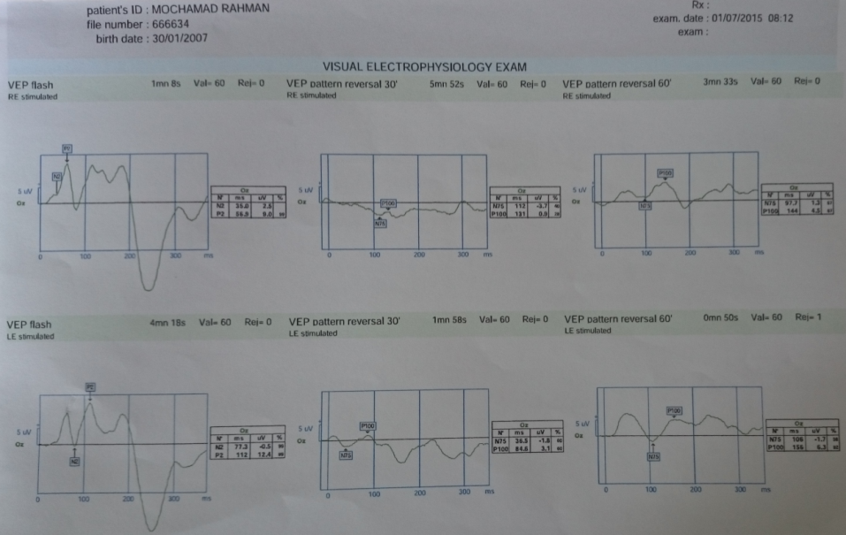

**Gambar 2.1 Hasil pemeriksaan Visual Evoked Potential**

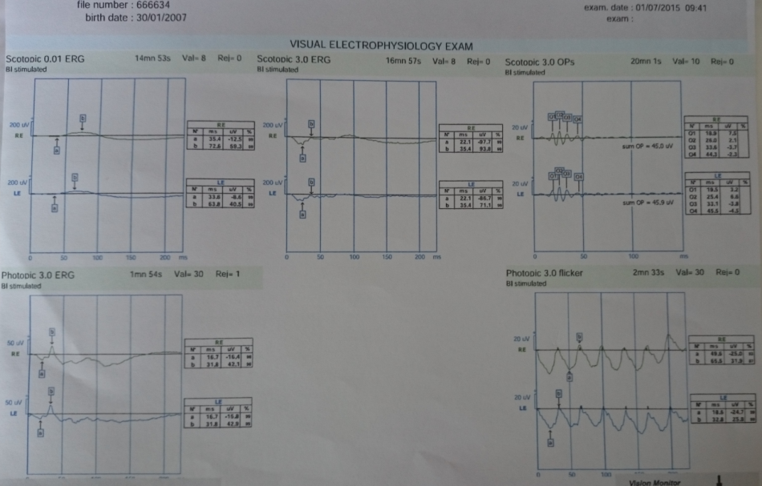

**Gambar 2.2 Hasil pemeriksaan ffERG**

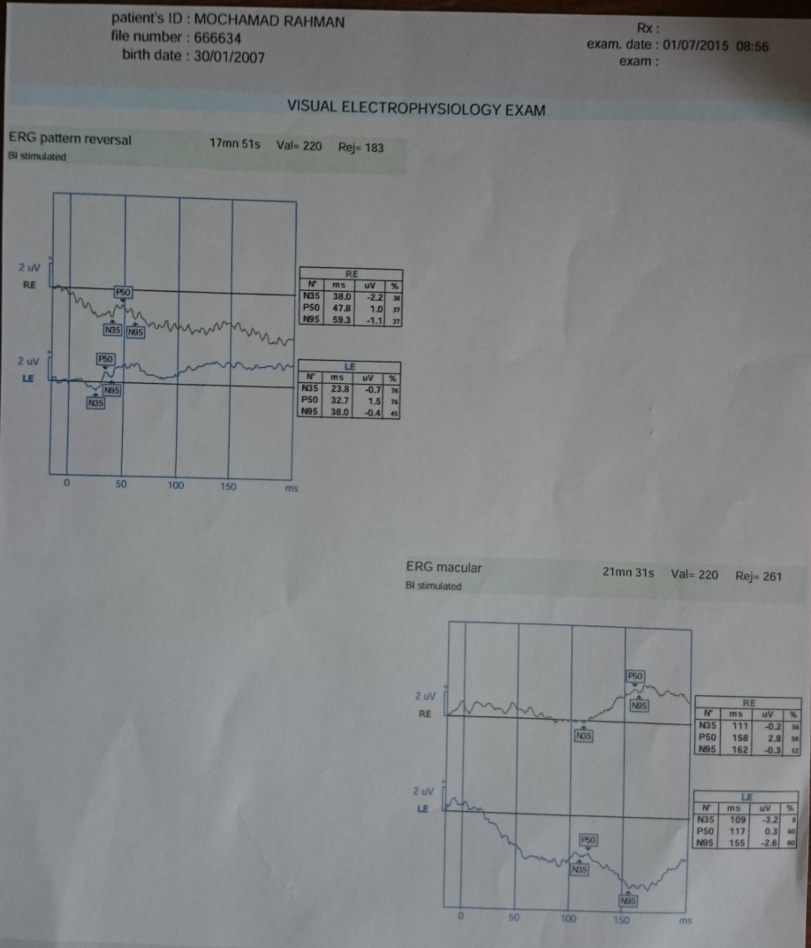

**Gambar 2.3 Hasil pemeriksaan PERG makular**

Dari hasil pemeriksaan tersebut didapatkan hasil pemeriksaan fVEP ODS dalam batas normal. Hasil pemeriksaan fullfield ERG (ffERG) ODS dengan stimulus fotopic didapatkan penurunan *implicit time* gelombang b dan penurunan amplitudo gelombang a dan b, sedangkan dengan stimulus skotopik didapatkan penurunan amplitudo gelombang b. Pemeriksaan pattern ERG (PERG) menunjukkan penurunan amplitudo dengan stimulus gelombang P50. Kesimpulan dari hasil pemeriksaan ERG yaitu terdapat penurunan fungsi *fotopic* dan makula ODS, cenderung menunjukkan suatu *maculopathy* ODS.

**III. DISKUSI**

Pada kasus diatas, pasien memiliki tajam penglihatan pada mata terbaik sebesar 4/32 atau 20/160. Pasien tergolong penderita *low vision*, karena tajam penglihatan mata terbaik kurang dari 6/18 atau 20/60. Pasien juga diklasifikasikan sebagai penderita *moderate visual impairment* karena tajam penglihatan antara 20/60-20/160. Gejala yang pertama kali dirasakan oleh penderita *cone rod dystrophy* adalah penurunan tajam penglihatan, hal ini disebabkan oleh distrofi sel-sel kerucut yang terutama terletak di makula. Untuk saat ini pasien belum membutuhkan alat bantu penglihatan jauh, karena pasien masih bisa mengikuti pelajaran di sekolah dengan mendekat ke papan tulis. Pada pasien ini disarankan kepada orang tua dan guru agar dapat menyediakan meja dan kursi di sekolah yang dekat dengan papan tulis. Penggunaan kacamata belum disarankan, karena kelainan refraksi kecil (S -0,50) dan uji coba dengan berbagai ukuran kacamata tidak memberikan perubahan signifikan.1,2,3

Pemeriksaan penglihatan dekat pada pasien *low vision* menggunakan *Bailey-Lovie word reading chart*. Target yang diinginkan yaitu pasien dapat membaca huruf dengan notasi 1 M. Pasien ini dapat membaca huruf dengan notasi 1 M pada jarak 10 cm. Meskipun jarak yang digunakan sangat dekat (10 cm), pasien ini belum disarankan untuk menggunakan alat bantu penglihatan dekat. Hal ini disebabkan penggunaan alat bantu penglihatan dekat mengurangi lapang pandang dan kontras sehingga akan mengurangi kecepatan membaca. Disamping itu, pada anak-anak daya akomodasi masih baik sehingga untuk memperbesar bayangan di retina mereka hanya perlu mendekatkan objek dan menggunakan akomodasi untuk memfokuskan ke jarak yang sesuai.1,4,5

Pemeriksaan penglihatan warna dengan *Ishihara plate* didapatkan mata kanan 6/14 dan demoplate pada mata kiri. Fungsi membedakan warna pada retina diperankan oleh sel-sel kerucut yang terutama terletak pada daerah makula. Pada CRD sel-sel ini mengalami distrofi sehingga mengakibatkan terganggunya fungsi penglihatan warna. Pasien dan keluarga pasien perlu diberitahu mengenai hal ini, dan pengaruhnya terhadap tugas-tugas dan pekerjaan yang membutuhkan identifikasi warna.2,4,6

Pemeriksaan sensitivitas kontras pada pasien ini menunjukkan hasil yang normal, yaitu kedua mata dapat mengenali kontras 1,25% dengan menggunakan *Hiding Heidi picture.* Dengan kata lain, pasien dapat membedakan antara objek dan latar belakangnya, yang antara keduanya memiliki kontras sebesar 1,25%. Hal ini menunjukkan bahwa keadaan yang dialami oleh pasien masih merupakan tahap awal dari penyakit CRD. *Cone rod dystrophy* memiliki sifat progresif dimulai dari sel kerucut di makula dan kemudian menyebar ke perifer. Namun demikian orang tua pasien perlu diberitahu mengenai kemungkinan perkembangan fungsi sensitivitas kontras pasien dengan CRD. Apabila sudah terjadi gangguan fungsi sensitivitas kontras, disarankan untuk beraktivitas di lingkungan dengan kontras yang tinggi.2,4,5

Pada pemeriksaan *Amsler* ditemukan skotoma sentral pada mata kiri, menunjukkan telah terjadi kerusakan pada daerah makula retina. Hasil ini sesuai dengan karakteristik CRD yang mengenai bagian sentral terlebih dahulu. Tidak adanya skotoma di perifer menunjukkan bahwa penyakit ini masih dalam tahap awal.2

Hasil pemeriksaan ERG pada pasien ini menunjukkan terdapat penurunan fungsi *fotopic, scotopic* dan makula pada mata kanan dan kiri. Hasil ini mengonfirmasi bahwa telah terjadi kerusakan pada sel-sel kerucut dengan keterlibatan sel-sel batang yang bertanggung jawab terhadap gejala-gejala yang dialami pasien. Hasil ini juga menghilangkan diagnosis banding *toxic maculopathy* akibat obat-obatan tuberkulosis.2

Penatalaksanaan pasien ini bertujuan untuk memaksimalkan penglihatan yang masih ada, mempertahankan kemandirian, menumbuhkan perasaan puas terhadap diri sendiri, kemampuan berinteraksi sosial, dan mengoptimalkan kualitas hidup. Kegagalan dalam salah satu hal tersebut dapat mengakibatkan penurunan fisik dan emosional. Pada pasien ini tidak diberi alat bantu penglihatan jauh dan dekat, karena dengan fungsi visual yang ada pasien masih bisa mandiri di rumah, lingkungan dan sekolah.7-10

Prognosis pada pasien ini adalah *quo ad vitam dubia ad bonam, quo ad fungsionam dubia ad malam*. *Quo ad vitam dubia ad bonam* karena tidak ditemukan penyakit sistemik yang mengancam nyawa pasien ini. *Quo ad fungsionam dubia ad malam* karena penyakit CRD merupakan penyakit *irreversible* dengan kecenderungan untuk memburuk.2

**IV. KESIMPULAN**

*Low vision* merupakan penurunan fungsi penglihatan yang salah satunya dapat disebabkan oleh *cone rod dystrophy* (CRD). Tujuan penanganan pasien dengan low vision bertujuan untuk memaksimalkan penglihatan yang ada, mengoptimalkan kualitas hidup, menumbuhkan kemandirian dan kesejahteraan psikososial.

**DAFTAR PUSTAKA**

1. Atebara NH, Asbell PA, Azar DT, Ellis FJ, Faye EE, Hoffer KJ et al. Clinical Optics. San Fransisco: American academy of ophthalmology; 2012. hlm. 283-307
2. Thiadens, Alberta AHJ, Phan T, Lan My, Zekveld-Vroon, Renate C et al. [Clinical course, genetic etiology, and visual outcome in cone and cone–rod Dystrophy](https://www.clinicalkey.com/#!/content/journal/1-s2.0-S0161642011009584). American academy of ophthalmology. 2012; hlm.819-26
3. Regillo C, Holekamp N, Johnson MW, Kaiser PK, Schubert HD, Spaide R et al. Retina and vitreous. San Fransisco: American academy of ophthalmology; 2012. hlm. 237-8
4. DeCarlo, Dawn K, Stanley W, George CW. Patients with low vision. Dalam: William JB, Borish’s clinical refraction. 2nd edition. Missouri: Elsevier. Chapter 36 : 1591 – 1617
5. Rubin GS. Visual Acuity and Contrast Sensitivity. Dalam: Ryan SJ, Srinivas RS, Hinton DR, Schachat AP, Wilkinson CP, et al. Retina.Philadelphia: Saunders; 2013. hlm. 300-6
6. Cao D. Color vision and night vision. Dalam: Ryan SJ, Srinivas RS, Hinton DR, Schachat AP, Wilkinson CP, et al. Retina.Philadelphia: Saunders; 2013. hlm. 285-99
7. Friedman, David; Hassan, Shirin E. Low vision, vision disability, and blindness. Dalam: Albert DM, Miller JW, Azar DT, Blodi BA, Cohan JE. Albert & jakobiec’s principles & practice of ophthalmology. Philadelphia: Saunders; 2008 hlm. 5317-21
8. Latowski Grover L. Evaluation and Management of the Patient with low vision: entrée into vision rehabilitation. Dalam: Albert DM, Miller JW, Azar DT, Blodi BA, Cohan JE. Albert & jakobiec’s principles & practice of ophthalmology. Philadelphia: Saunders; 2008 hlm. 5353-63
9. Sterns GK, Faye EE. Visual aids for the partially sighted. The ophthalmic assistant. Missouri: Elsevier; 2013. hlm. 689-98
10. Mogk LG, Mogk M. Rehabilitation medicine model for low vision rehabilitation. Dalam: Albert DM, Miller JW, Azar DT, Blodi BA, Cohan JE. Albert & jakobiec’s principles & practice of ophthalmology. Philadelphia: Saunders; 2008 hlm. 5337-52